Nota de prensa
Fecha | 19 de enero de 2017
Contacto | María Olábarri Candela, PwC  Tel: 91 568 59 20  e-mail: maria.olabarri.candela@es.pwc.com
Páginas | 2

XX Encuesta Mundial de CEOs presentada en el Foro Económico Mundial de Davos

El CEO español, un techie en ciernes

El 93% de los CEOs cree que la tecnología cambiará la forma de competir de las empresas
en cada uno de sus sectores durante los próximos cinco años

Madrid, 19 de enero de 2017. La tecnología cambiará la forma de competir de las empresas durante los próximos cinco años. Así lo creen de forma casi unánime -93%- los CEOs españoles, según revela la XX Encuesta Mundial de CEOs, elaborada por PwC y presentada esta semana en el Foro Económico Mundial de Davos. Pero no son los únicos datos que evidencian la enorme importancia que conceden los directivos españoles a la tecnología y sus avances: al 80% de los directivos de nuestro país les preocupa cómo puede afectar la velocidad de los cambios tecnológicos al crecimiento de sus empresas, por encima de la media global -70%-, o de nuestros vecinos –52% en Alemania, 59% en Reino Unido, o 42% en Italia-; riesgos como la fuga de datos ya se combaten desde un 57% de las empresas españolas, de nuevo por encima de la media global -53%-, de la británica -51%-, o la italiana -40%-, y nuestros directivos son mucho más sensibles que la media a las posibles consecuencias de la automatización en sus plantillas. Pero, ¿hasta qué punto son techies los ejecutivos españoles? ¿Ocupa la tecnología un papel tan destacado en su vida privada como en el ámbito profesional? ¿O repiten en sus casas aquello de ‘en casa del herrero…’?

Cuando se les pregunta directamente por el tema, los directivos españoles se dividen en dos: un 50% dice estar muy lejos de ser un geek, mientras que el otro cincuenta está seguro de tener competencias o habilidades sólidas en el ámbito digital. ¿Qué quiere decir esto en comparación con los CEOs de otros países? Que estamos cerca de la media global -el 55% dice tener habilidades digitales pronunciadas-, a cierta distancia de los directivos británicos -62%-, estadounidenses -62%-, más próximos a los alemanes -54%-, pero por delante de los italianos -48%- o de los chinos -43%-.

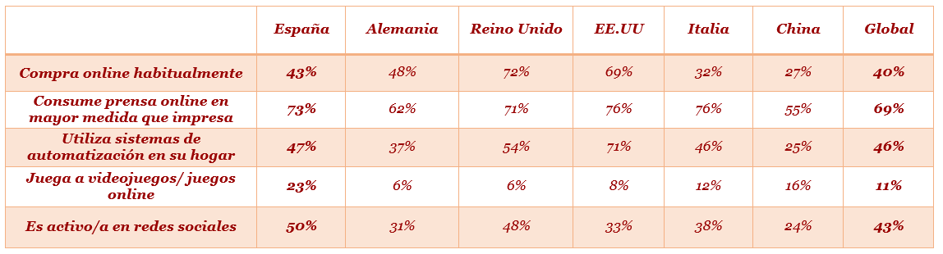
¿Cuáles son los hábitos de los CEOs mundiales en relación con la tecnología?

Y a la hora de pasar de las palabras a la acción, nuestros CEOs se encuentran en una situación parecida. Por ejemplo, el 43% se decanta por comprar online como práctica habitual, lejos de los ejecutivos estadounidenses –el 69% compra a través de Internet de forma recurrente- y, sobre todo, de Reino Unido -72%-. En cambio, los directivos de nuestro país vuelven a superar a países como China -27%- e Italia -32%-, y están en esto un poco por encima de la media mundial -40%-. Igualmente, la proporción de directivos españoles que se inclinan por leer la prensa online en lugar de en formato impreso -73%- se sitúan también por encima de la media -69%-, ligeramente por debajo de estadounidenses e italianos -76%-, o de los nórdicos -82%- aunque por delante, en esta ocasión, de británicos -71%-, y alemanes -62%-.

En cambio, los CEOs españoles sí son claramente más activos que la media en redes sociales. El 50% frecuentan estas plataformas, porcentaje superior al del resto de economías principales como Alemania -31%-, RU -48%-, EEUU -33%-, China -24%- y a la media global -43%-.

Por contraste, en lo que respecta a la implantación de la automatización en la vida cotidiana de los ejecutivos de nuestro país, el 47% declara aprovecharse de sistemas de automatización en sus casas, tan solo un punto por encima de la media, y claramente por debajo de los niveles de uso de los directivos de RU, o de EEUU.

Pero, quizá el punto donde más destacan los ejecutivos españoles es por su afición a los videojuegos o los juegos online. Un 23% se consideran gamers activos, una cifra que solo igualan en Venezuela y Hong Kong. Así, los españoles están muy por encima de la media global -11%-, y de grandes economías como Alemania -6%- o Estados Unidos -8%-.

Notas:

La 20 Encuesta Mundial de CEOs de PwC se ha elaborado a partir de 1.379 entrevistas realizadas en 79 países (30 CEOs españoles), en el último trimestre de 2016. Además se han realizado veinte entrevistas en profundidad a otros tantos CEOs, entre los que se encuentra Ignacio Sánchez Galán, presidente de Iberdrola.

El propósito de PwC es generar confianza en la sociedad y resolver problemas importantes. Somos una red de firmas presente en 157 países con más de 223.000 profesionales comprometidos en ofrecer servicios de calidad en auditoría, asesoramiento fiscal y legal, consultoría y transacciones. Cuéntanos qué te preocupa y descubre cómo podemos ayudarte en www.pwc.es

PwC se refiere (en conjunto o por separado) a la red de firmas que integran PwC, cada una de las cuales se constituye con una entidad legal independiente. Por favor, visite www.pwc.com/structure para más información.

